理论课程教案设计
授课科目 | 数学 | 授课教师
授课内容 | 3.3.1 函数的性质  -单调性 | 授课班级
授课方法 | 以课堂讲授、讨论、对比为主，多媒体演示为辅。 | 课时数 | 2
教学目标 | 理解单调性的定义及图像，能通过图像法和定义法判断函数的单调性；  能利用函数的单调性判断同一单调区间内两个函数值的大小。
思政要点 | 由单调性是函数的“局部”性质可引申：虽然在过去的中考中失利了，但那只是我们人生的“局部”。现在我们仍然可以通过职教高考或者是技能大赛，去攀登我们人生高峰。我们未来上升的高度取决于我们现在积蓄多少力量，我们现在就是在为未来打好地基。
重点难点 | 教学重点：  函数单调性的概念及其图像特征
重点难点 | 教学难点：  函数单调性的判断
教学准备 | 教学视频、PPT

教学内容与环节流程设计 | 师生互动
一、课前准备  1. 多媒体调试、教学资料准备  2. 检查学生到课情况，组织学生收好手机到规定位置，准备好课本、学习资料和文具  二、新课导入  请大家观察下图，这是某市某天气温y（℃） 是时间x（时）的函数图像，记这个函数为$y=f\left(x\right)$．  观察图像，当自变量变化时，函数怎样变化? 如何用数学的语言来表示这个变化？  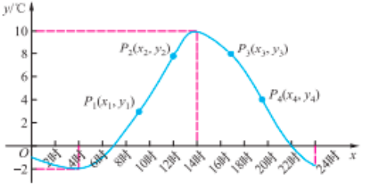  由图可知：时间从 4h到 14h曲线呈上升趋势，说明气温随时间的增加而逐渐升高，也就是说当$x∈\left[4,\text{14}\right]$时，函数$y=f\left(x\right)$的值随自变量x的增大而增大．  时间从 14h到 24h曲线呈下降趋势，说明气温随时间的增加而逐渐降低，也就是说当$x∈\left[\text{14},\text{24}\right]$时，函数$y=f\left(x\right)$的值随自变量x的增大而减小．  由图可知：  在给定区间[4，14]上，对于图像上的任意两点$P_{1}\left(x_{1},y_{1}\right)$, $P_{2}\left(x_{2},y_{2}\right)$，当$x_{1}<x_{2}$时，都有$y_{1}<y_{2}$，即$f\left(x_{1}\right)<f\left(x_{2}\right)$．  在给定区间[14，24]上，对于图像上的任意两点 $P_{3}\left(x_{3},y_{3}\right)$, $P_{4}\left(x_{4},y_{4}\right)$，，当$x_{3}<x_{4}$时，都有 $y_{3}>y_{4}$ ，即$f\left(x_{3}\right)>f\left(x_{4}\right)$．  三、新课讲授  从上述例子可抽象出如下定义：  设函数的定义域为 D，区间$I⊆D$．  - 如果对于区间I上的任意两点$x_{1}$，$x_{2}$，  当$x_{1}<x_{2}$时，都有$f\left(x_{1}\right)<f\left(x_{2}\right)$ ，  那么称函数$y=f\left(x\right)$在区间I上是增函数，区间 I 称为函数的增区间．如图（1）所示．  （2）如果对于区间上的任意两点点$x_{1}$，$x_{2}$，  当$x_{1}<x_{2}$时，都有$f\left(x_{1}\right)>f\left(x_{2}\right)$ ，  那么称函数$y=f\left(x\right)$在区间I上是减函数，区间 I  称为函数的减区间．如图（2）所示．  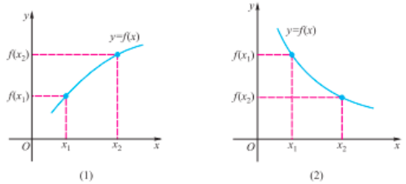  如果函数$y=f\left(x\right)$在区间I上是增函数或减函数，那么称函数在区间上具有单调性，区间称为单调区间．增区间也称为单调增区间，减区间也称为单调减区间．  例 1 根据函数在 R 上的图像，如图所示，写出  其单调区间：  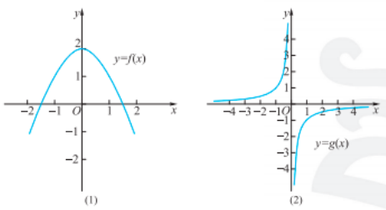  解（1）由图（1）所示函数图像可知，函数$y=f\left(x\right)$  的定义域为 R，增区间为$(−∞,0]$，减区间$[0，+∞)$．  - 由函数图像（2）可知，函数$y=g\left(x\right)$的定义域为 $\left(−∞,0\right)∪\left(0，+∞\right)$，增区间为$\left(−∞,0\right)$和$\left(0，+∞\right)$.  探究与发现  函数 $f\left(x\right)=\frac{1}{x}$的减区间能写成 $\left(−∞,0\right)∪\left(0，+∞\right)$吗？  例 2 讨论函数$f\left(x\right)=2x+1$在$\left(−∞,+∞\right)$上的单调性．  解 任取$x_{1},x_{2}∈\left(−∞,+∞\right)$且$x_{1}<x_{2}$，因为  $f\left(x_{1}\right)−f\left(x_{2}\right)$ =$\left(2x_{1}+1\right)−\left(2x_{2}+1\right)$  =$2x_{1}−2x_{2}$  =$2\left(x_{1}−x_{2}\right)$  由$x_{1}−x_{2}<0$，所以$f\left(x_{1}\right)−f\left(x_{2}\right)<0$,即  $f\left(x_{1}\right)<f\left(x_{2}\right)$ ．  所以函数$f\left(x\right)=2x+1$在$\left(−∞,+∞\right)$上是增函数．  例 3 证明函数$f\left(x\right)=\frac{1}{x}+1$在区间$\left(−∞,0\right)$上 是减函数．  证明 任取$x_{1},x_{2}∈\left(−∞,0\right)$且$x_{1}<x_{2}$，因为  $f\left(x_{1}\right)−f\left(x_{2}\right)$ =$\left(\frac{1}{x_{1}}+1\right)−\left(\frac{1}{x_{2}}+1\right)$  =$\frac{1}{x_{1}}−\frac{1}{x_{2}}$  =$\frac{x_{2}−x_{1}}{x_{1}x_{2}}$  由$x_{2}−x_{1}>0$，$x_{1}x_{2}>0$所以$f\left(x_{1}\right)−f\left(x_{2}\right)>0$,即  $f\left(x_{1}\right)>f\left(x_{2}\right)$ ．  所以函数$f\left(x\right)=\frac{1}{x}+1$在$\left(−∞,0\right)$上是减函数．  【课堂练习】  - 已知函数$y=f\left(x\right)$，$x∈\left[−2,4\right]$，如图所示，试写出函数的单调区间，并说明在每一单调区间上函数的单调性．  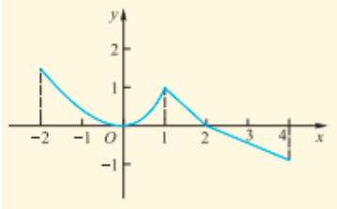  2．证明：  （1）函数$f\left(x\right)=−x−2$在$\left(−∞，+∞\right)$上是减函数．  （2）函数$f\left(x\right)=2x^{2}+1$在$\left(−∞，0\right)$上是减函数．  四、课堂总结  1.单调性的定义  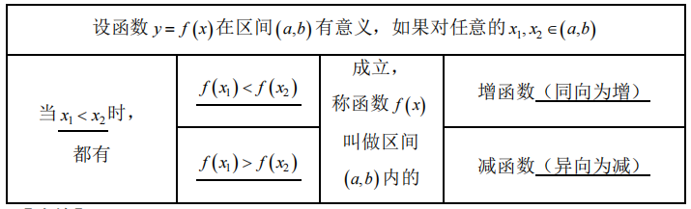  2.图像法判断函数的单调性  若图像自左至右呈上升趋势，则函数为增函数，对应的区间为单调递增区间；  若图像自左至右呈下降趋势，则函数为减函数，对应的区间为单调递减区间.  3.定义法判断函数的单调性：  在求得定义域或已知指定区间的前提下，  取值排序 ——作差变形 （为能确定差的符号）  ——定号结论.  五、布置作业  1.重温教材加深理解  2.完成课本习题3.3 | 通过实例让学生观察 函数图像的变化趋势， 在教师的引导下学会用数学语言描述函数值随着自变量 的变化而变化的规律， 引出单调性  师生共同归纳函数的单调性的定义，学会定 性描述和定量刻画函数的单调性  讲解  关键词语  引导 学生  观察 图像  通过例题帮助学生理解函数的单调性  学会利用图像法和定义法判断函数的单调性  提问质疑  引导分析  学生思考求解教师分析讲解  ——取值  ——作差  ——定号  巡视辅导  思考解题  交流反馈  学习效果
板书设计
3.3 函数的性质——单调性  一、单调性的定义  解析法  图像法  列表法  - 图像法判断函数的单调性  - 定义法判断函数的单调性 | 多媒体设备 | 例题的讲解  学生的练习

教后小结与反思

